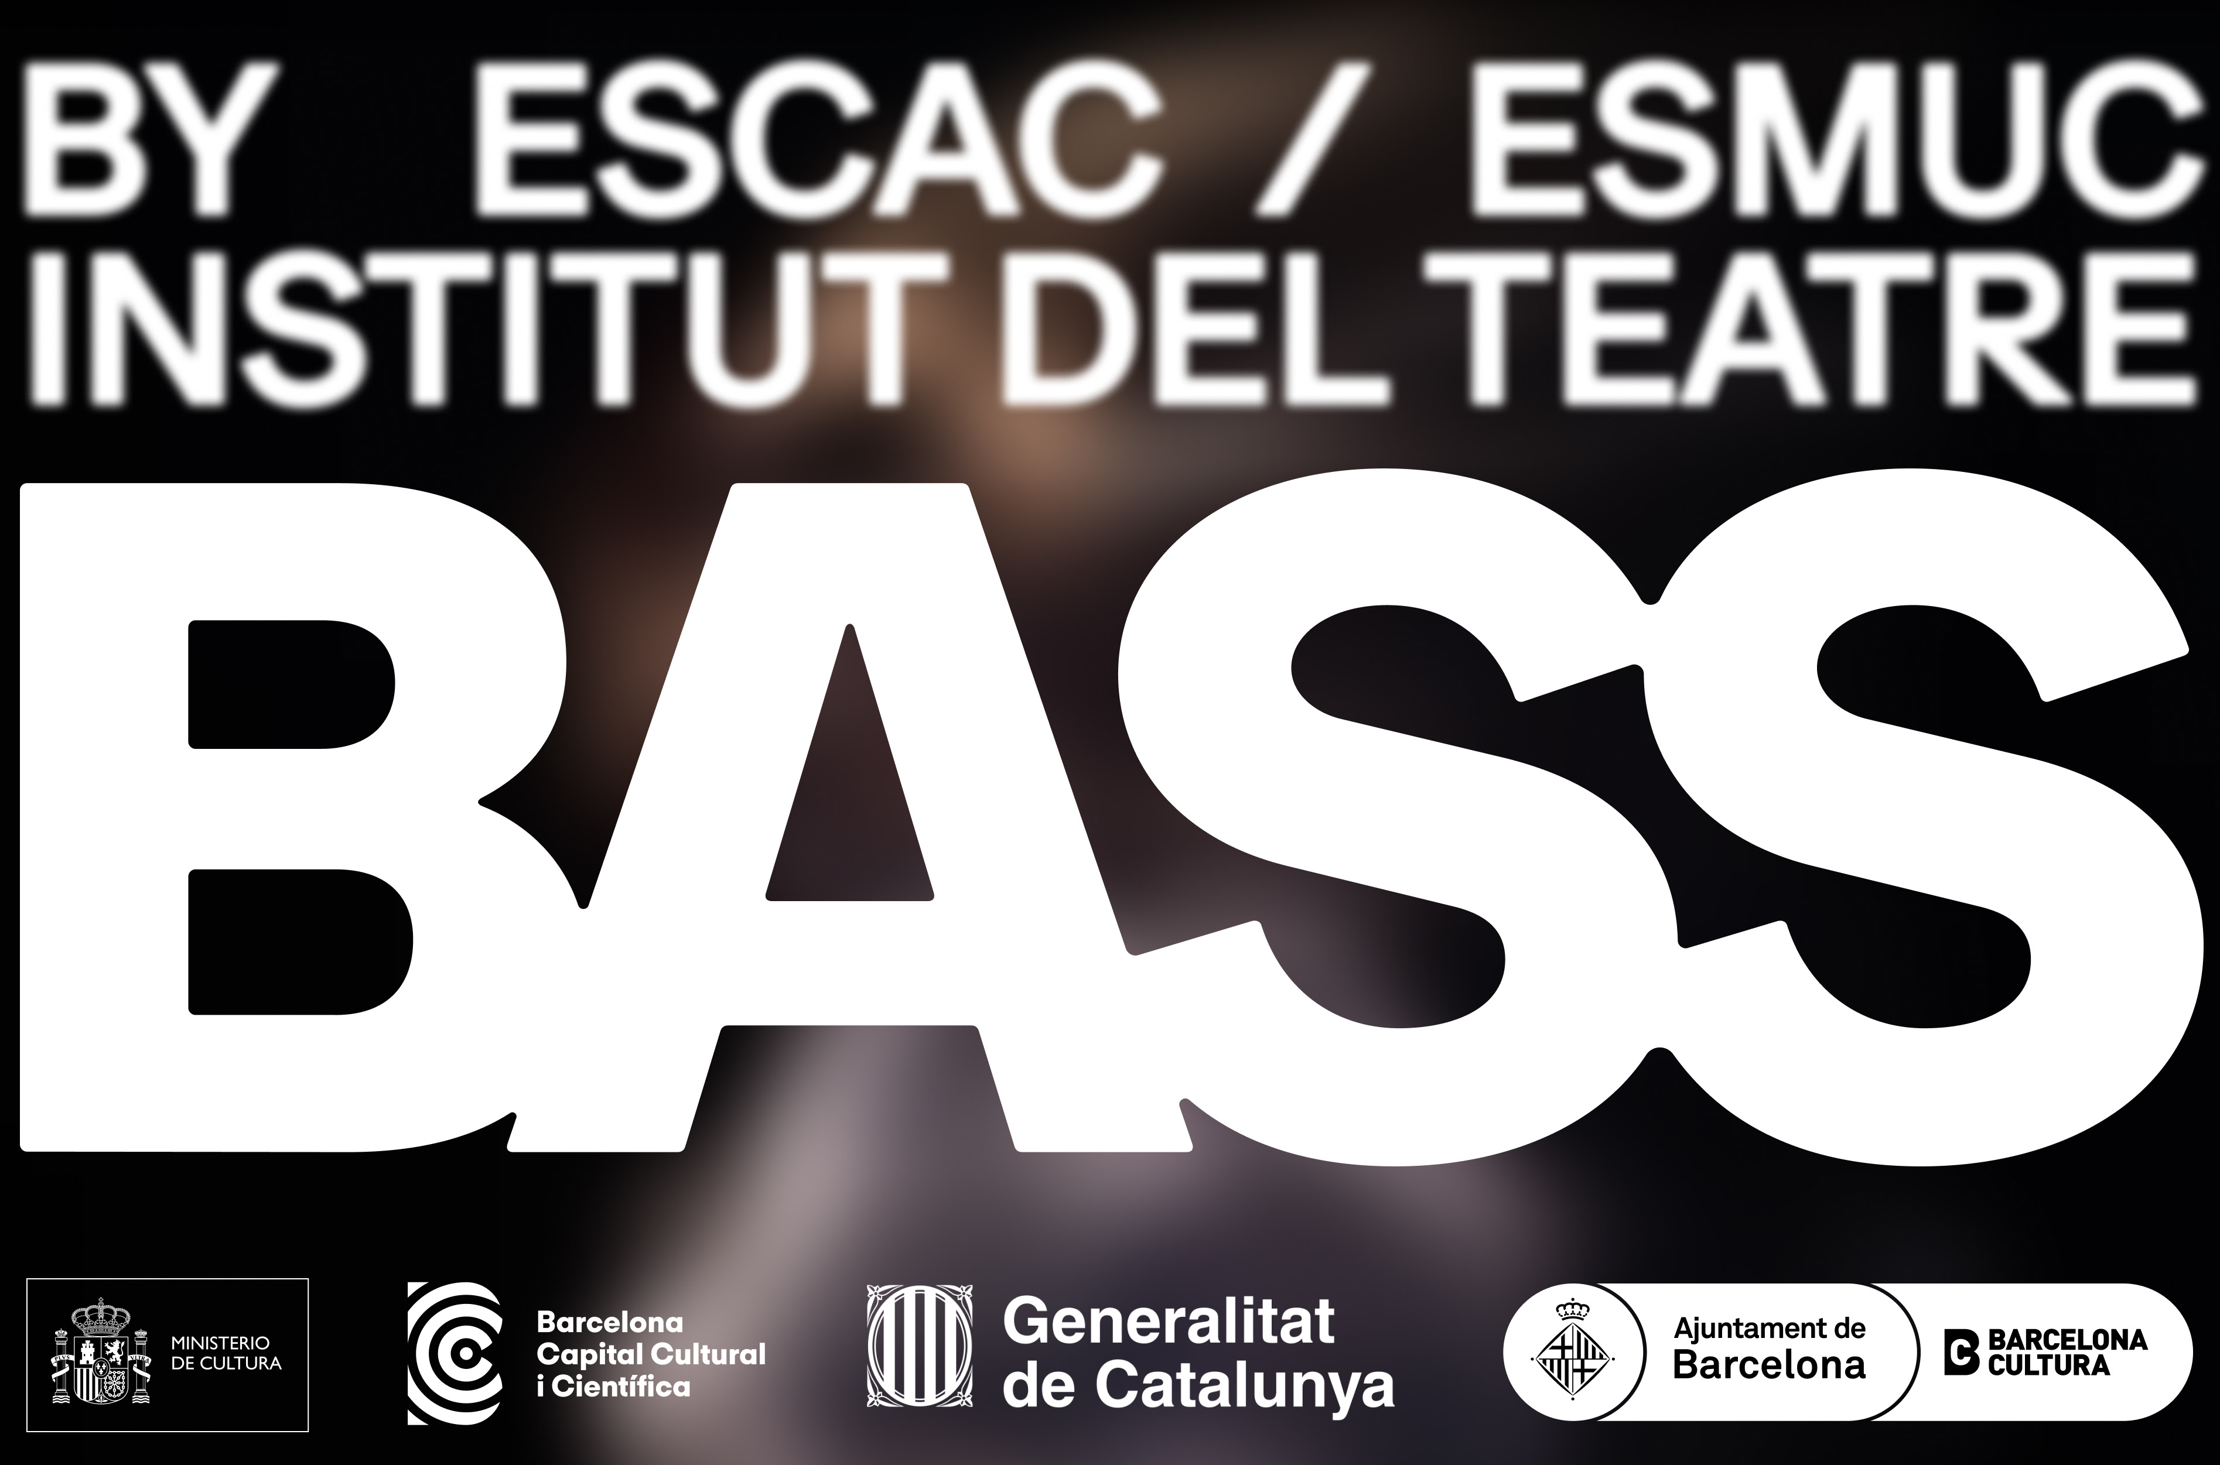

CONVOCATÒRIA DE PREMSA
Barcelona Arts Summer School (BASS) es presenta al Disseny Hub Barcelona
150 joves artistes de tot el món participaran en un projecte artístic amb Barcelona com a fil conductor
El pròxim dilluns 16 de juny a les 13h, l’Institut de Cultura de Barcelona, el Departament de Cultura, l’ESCAC, l’ESMUC I l’Institut del Teatre presenten la primera edició del Barcelona Arts Summer School (BASS), un nou programa en el que 150 joves artistes de tot el món desenvoluparan un projecte artístic que tindrà Barcelona com a fil conductor.
El BASS neix com una plataforma única d’experimentació artística i col·laboració interdisciplinària, impulsada i finançada per l’Ajuntament de Barcelona, a través de Regidoria de Cultura i Indústries Creatives, el Departament de Cultura de la Generalitat de Catalunya i el Ministerio de Cultura, juntament, amb les tres institucions educatives referents del panorama artístic català: l’ESCAC, l’ESMUC i l’Institut del Teatre.
Amb vocació internacional i seu a Barcelona, el projecte reunirà 150 joves artistes procedents de tot el món, seleccionats per la seva excel·lència, creativitat i voluntat de trencar fronteres. Durant dues setmanes, els participants desenvoluparan un projecte artístic amb la ciutat de Barcelona com a fil conductor, utilitzant espais singulars com Fabra i Coats – Fàbrica de Creació, La Model, Castell de Montjuïc, Torre de les Aigües, Barcelona XRLAB o el mateix DHUB.

INFORMACIÓ DE L'ACTE
Data: 16 de juny de 2025
Hora: 13:00 h
LLOC: Edifici CUB - Disseny Hub Barcelona (entrada per c. Irena Sandler/Jardins Elisava)
INTERVINDRAN: Xavier Marcé, Regidor de Cultura i Indústries Creatives de l'Ajuntament de Barcelona; Xavier Fina, director general de Promoció Cultural i Biblioteques del Departament de Cultura de la Generalitat de Catalunya, Sergi Casamitjana, director de l'ESCAC; Núria Sempere, directora de l’ESMUC; Núria Plana, directora de l’Institut del Teatre; i Christian Checa, director de continguts del BASS.
CONFIRMACIÓ ASSISTÈNCIA I CONTACTE DE PREMSA:
press@bassbcn.com
Més informació:
bassbcn.com

